《我是奈丽》系列推荐
I'm Nele series
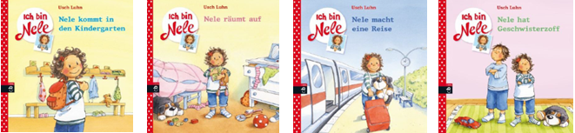

中文书名：《我是奈丽》系列4册
英文书名：I’m Nele series (4 titles)
作 者：Usch Luhn
出 版 社：Random House Germany
代理公司：ANA
出版日期：2013年9月
页 数：24页/册
类 型：3-5岁儿童绘本
开 本：200 x 200 mm

内容简介：


“我的名字叫奈丽，我住在布谷鸟城堡。显然布谷鸟先生的鬼魂还在城堡里转悠，但是到目前为止我只惊动了几只蝙蝠。我喜欢阅读故事书、喜欢彩色的墙壁还有冒险。幸好这三件事在布谷鸟城堡是家常便饭。”

《我是奈丽》系列（I'm Nele series）和《奈丽》系列（Nele series）是德国童书作家乌什·鲁恩（Usch Luhn）创作的系列儿童读物。《我是奈丽》系列适合三岁左右、上幼儿园的小朋友。《奈丽》系列适合八岁左右的孩子。系列读物的主人公是小女孩奈丽。她活泼可爱，而且总是充满了稀奇古怪、妙趣横生的好主意。

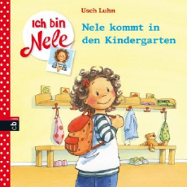
第一部：《奈丽上幼儿园》- Nele Starts at Kindergarten

一大早，麻雀已经在枝头叽叽喳喳叫了。今天是奈丽上幼儿园的第一天！漂亮的幼儿园老师梅兰妮在等奈丽，奈丽的好朋友克莱拉也已经在幼儿园等她了。奈丽心里有点紧张，因为一切都是新的。
可是等到她们在幼儿园里一起唱起儿歌的时候，奈丽心里就觉得欢乐、满足了。下午爸爸来接她回家的时候，有一件事奈丽已经非常肯定：幼儿园有趣极了！

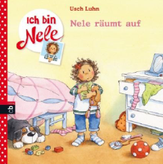
第二部：《奈丽收拾房间》- Nele Tidies Up

奈丽的房间里真是一团糟。T恤、图画书、玩具扔得到处都是。奈丽觉得房间乱一点没有什么关系，可是妈妈认为奈丽应该好好把房间整理一下。
怎么整理呢？奈丽和妈妈一起动起手来。T恤叠好放进衣橱，图画书放回到书架上。奈丽居然在床底下找到了丢失好久的邦妮兔。她终于明白了一件事：整理房间其实可以变成好玩的寻宝之旅。

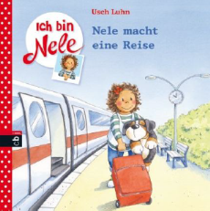
第三部：《奈丽去旅行》- Nele Goes on a Journey

奈丽兴奋极了！因为她和妈妈第一次独自出门旅行。她们整理好行李，还带上了路上吃的午餐。当然，奈丽也一定要带上宠物狗大本特！爸爸把妈妈和奈丽送上站台，望着她们搭乘火车驶离站台，朝她们挥手。
在火车上，奈丽看到了检票员是怎么检票的，玩了一会儿旅行游戏，也花了点时间欣赏窗外的风景。后来，火车到站了，她们该下车了。阿达姨妈已经在站台上等她们了，她看到她们灿烂地笑了起来。

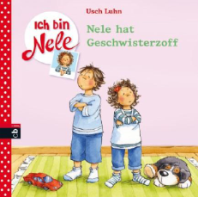
第四部：《奈丽和哥哥吵架了》- Nele Quarrels With Her Brother

丽和哥哥大卫住在一个房间，兄妹俩有时候会闹不愉快。这一天，大卫邀请了他的朋友菲利斯来家里玩，可是他不愿意让奈丽参加他们的游戏。奈丽觉得哥哥太小气，生气地撞翻了他们搭的乐高玩具塔。大卫被妹妹惹得恼火极了！妈妈听见了房间里的动静，问兄妹俩闹什么别扭了。奈丽只好想法子，从她的百宝箱里找出好玩的东西，平息哥哥的怒火。

内文图画：
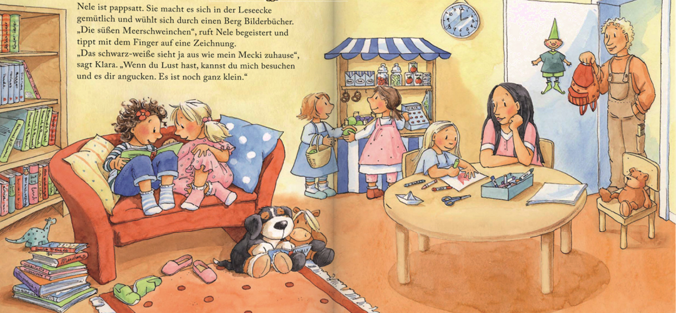

作者简介：

乌什·鲁恩（Usch Luhn），德国通讯方面的科学研究员、电影学校教授、剧作家、童书及青少年读物作家。

谢谢您的阅读！
请将回馈信息发至：晋西影(Cynthia Jin)
安德鲁﹒纳伯格联合国际有限公司北京代表处
北京市海淀区中关村大街甲59号中国人民大学文化大厦1705室, 邮编：100872
电 话：010-82509406
传 真：010-82504200
Email：Cynthia@nurnberg.com.cn
网 站：Http://www.nurnberg.com.cn

